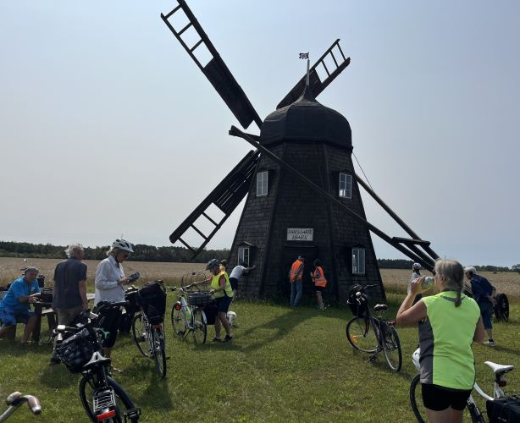

Cykelfrämjandet Gotland låter pedaler och ben vila vid Rangsarve kvarn.

FOTO:Ia Svärd

Cykeltur med start i Alva 2025-08-09

Augusti månads cykelturer i Cykelfrämjandet Gotlands regi startade med en i sanning folkbildande utflykt i cykelsadeln! Turledarna för dagen, Anneli Wickman och Karl Hallbom hade förberett ett synnerligen intressant program med teman som hembygd, historia, författarliv och djurhållning! Vid Alva hembygdsstuga berättade Eva Hansson om verksamheten där och i socknen överlag. Vid Ringome levandegjorde Karl Hallbom den vise och mångkunnige Alvahövdingen Avair Strabains 500-tal. Efter två korta stopp vid först Alva bevattningsdammar och sedan kaffepaus i Olssons änge gick färden till Havor fornborg i Hablingbo där turledare Anneli Wickman berättade om det makalösa fyndet av den i guld smidda Havorringen. Denna fantastiska guldhalsring tillverkad på 100-talet e. Kr. och som under ett kvartssekel förvarades i skattkammaren på Gotlands Fornsal innan den den 18 juni 1986 stals, har ännu inte återfunnits. Tillbaka i Alva socken besökte man nu Rangsarve kvarn vars dåtida interiör visades på bilder som Anneli Wickman tillhandahöll. Vid Binge hönsgård berättade ägarparet Tobias och Emma Hansson om gårdens 35000 höns och dess produktion. I trädgården blev besökarna därtill mycket gentilt trakterade med gårdens kokta ägg! På den gamla banvallen styrde man så söderut mot Havdhem och i gränslandet mellan nämnda socknar, vid Munkhagen, beskådades en skeppssättning. Väl i Havdhem uppmärksammade man så den från Buttle bördiga och i hela riket välkända författarinnan Sonja Åkesson genom ett besök i den till hennes minne anlagda parken. Mycket nöjda med dagen for deltagarna åter till Alva k:a.